程序包javax.servlet.http不存在
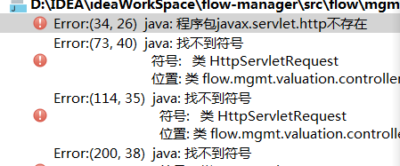
解决办法:
Project Structure >> libraries >> 加号”+” >>找到tomcat下的servlet-api.jar 引入
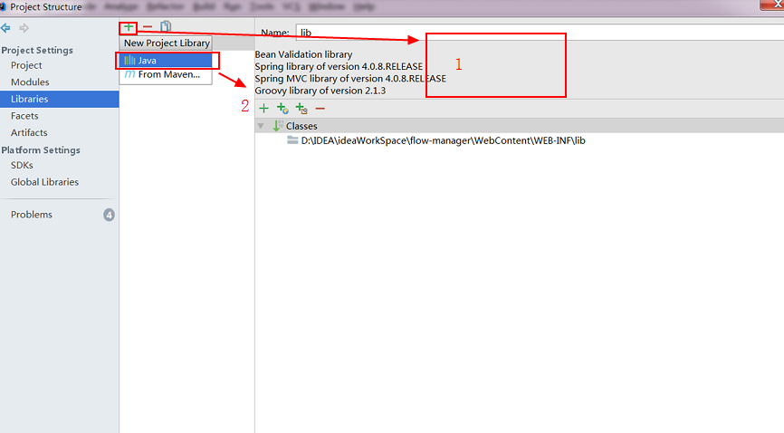
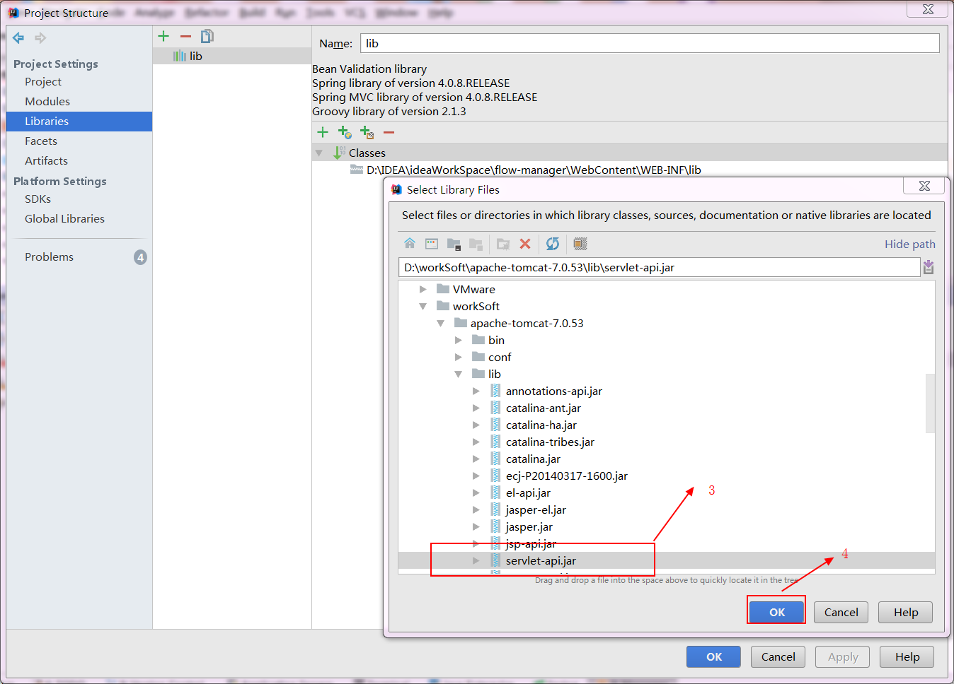
然后 apply >> ok

